Introducción a Learning Analytics con ejemplos prácticos  
UD 07. Actividades entregables

short line

Autor: Sergi García Barea

Actualizado Noviembre 2020

Licencia

**Reconocimiento – NoComercial - CompartirIgual (BY-NC-SA)**: No se permite un uso comercial de la obra original ni de las posibles obras derivadas, la distribución de las cuales se debe hacer con una licencia igual a la que regula la obra original.

Nomenclatura

A lo largo de este tema se utilizarán distintos símbolos para distinguir elementos importantes dentro del contenido. Estos símbolos son:

**📖 Importante**

**❕ Atención**

**💬 Interesante**

**Índice de contenido**

**1.** **Actividad entregable 1** **3**

**1.1.** **¿Que debo entregar para aprobar la actividad 1?** **3**

**2.** **Actividad entregable 2** **3**

**2.1.** **¿Que debo entregar para aprobar la actividad 2?** **3**

**2.2.** **Sociograma del caso de estudio** **4**

**2.3.** **Sociograma complementario para la actividad entregable** **4**

UD07. Actividades entregables

# Actividad entregable 1

En el **caso práctico 1** que trataba sobre el análisis de un video de Youtube, se indicaba, que pasada la fecha de entrega de la actividad evaluable (23 de septiembre), el video había seguía siendo visualizado hasta la fecha del examen (8 de octubre), tal como se observa en la imagen.

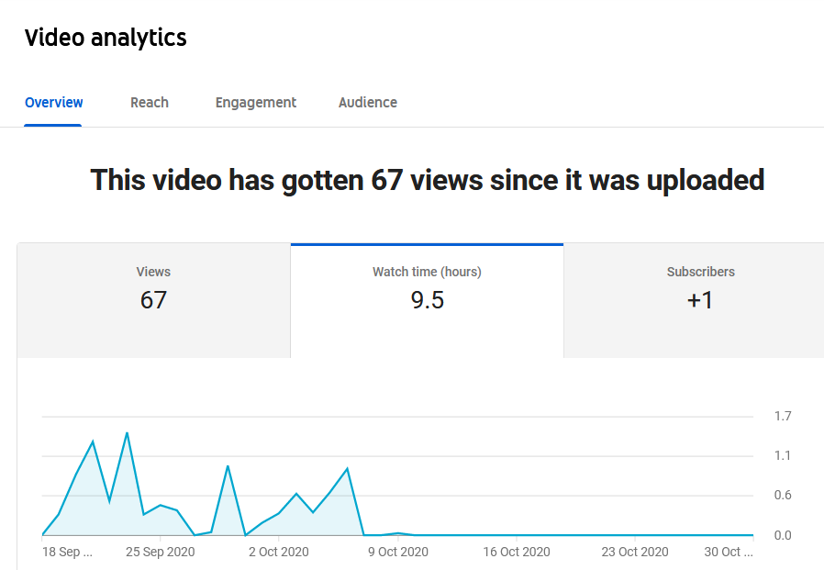

En esta actividad propuesta queremos preguntaros lo siguiente: Si nos situamos en un escenario en que tras el 23 de septiembre, el video no hubiera sido visualizado de nuevo… ¿Qué conclusiones habríais sacado?

## ¿Que debo entregar para aprobar la actividad 1?

Deberás entregar un texto de un párrafo indicando que conclusiones habrías sacado en el caso de que el vídeo tras el 23 de septiembre no hubiera sido visualizado.

# Actividad entregable 2

En el **caso práctico 4**, se nos proporcionaba un sociograma, construido a partir de la pregunta “Elige hasta 3 compañeros con los que te gustaría sentarte para realizar un trabajo”.

Tras analizar ese sociograma, has decidido que quieres realizar otro con otras preguntas que te permita complementar la información obtenida con el anterior sociograma. Para ello, has generado un nuevo sociograma en el que los alumnos han respondido a la pregunta “¿A quién invitarías a tu cumpleaños?”, sin límite de personas a las que invitar.

Tras observar el segundo sociograma y únicamente visualizando los grafos, queremos conocer tu análisis sobre la situación de los siguientes alumnos: Gerardo, Ernesto y Sonia.

## ¿Que debo entregar para aprobar la actividad 2?

Deberás entregar un texto de un párrafo por cada uno de los alumnos que se pide que analices. Al realizar el análisis solo debes observarlos dos sociogramas, disponibles en la siguiente página.

## Sociograma del caso de estudio

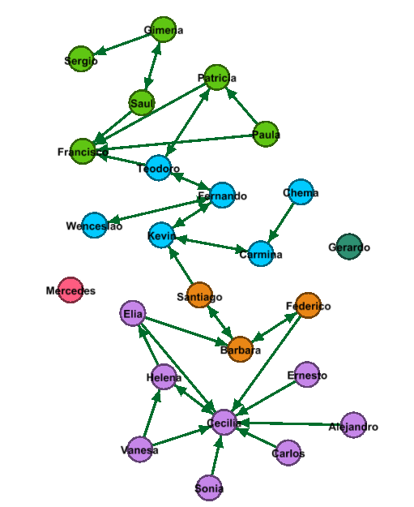

## Sociograma complementario para la actividad entregable

